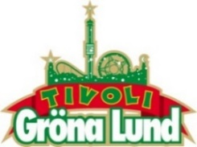

Pressmeddelande 2017-03-17

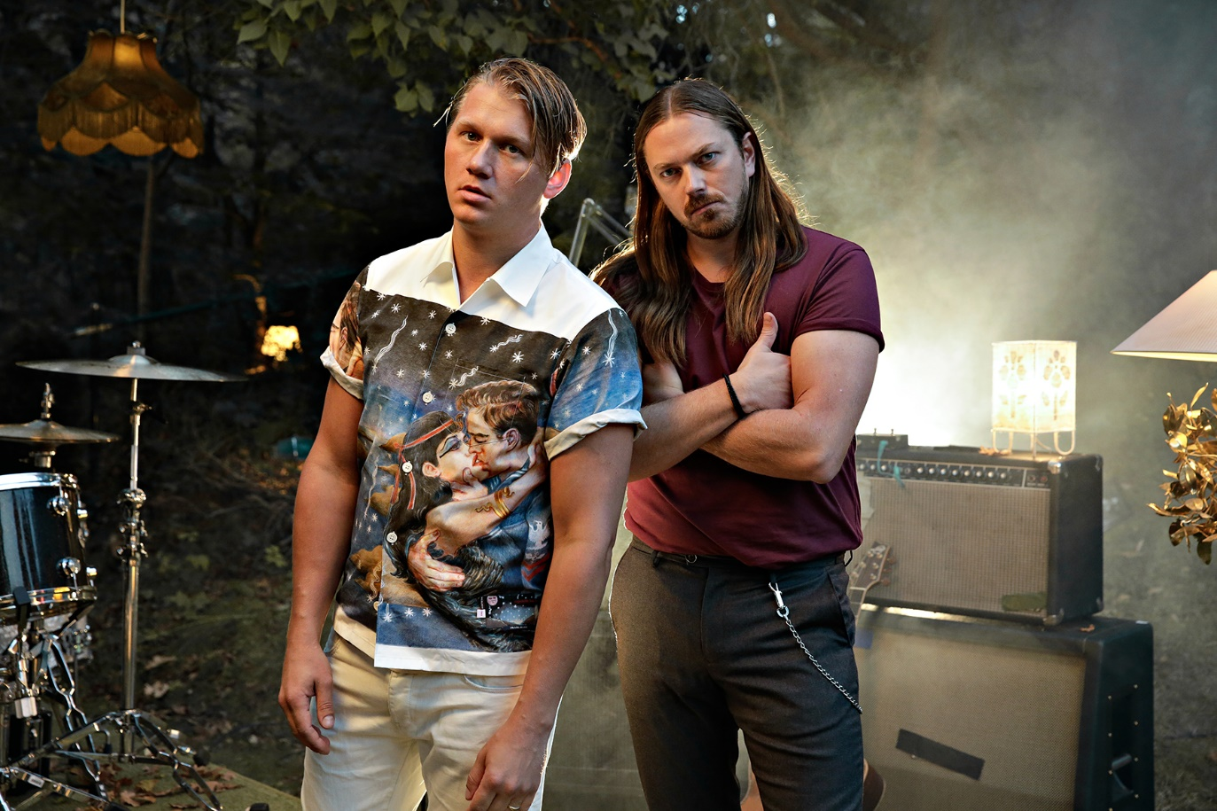JOHNOSSI ÅTERVÄNDER TILL GRÖNANS STORA SCEN**De är duon från Stockholm som utöver turnéer i Europa, USA och Japan även vunnit hemmapublikens hjärtan med P3 Guld-priser, Grammisvinst och skivor som sålt platina. Att uppleva bandet live är något utöver det vanliga och den 11 maj kl. 20.00 välkomnar vi Johnossi tillbaka till Gröna Lunds Stora Scen för fjärde gången.**Johnossi bildades 2004 av John Engelbert (sång och gitarr) och Oskar ”Ossi” Bonde (trummor), när de bara var i tjugoårsåldern. Efter endast tre spelningar och några månader tillsammans som band skrev de på sitt första skivkontrakt och det självbetitlade debutalbumet kom redan året därpå. Sedan dess har de hunnit släppa ytterligare fyra album och turnerat världen över. De har flertalet platinasäljande album och singlar i bagaget och har blivit belönade med prestigefyllda priser som en Grammis och två P3 Guld-statyetter för ”Bästa Grupp”. I februari släppte bandet sitt femte album, ”Blood Jungle”, och i vår ger de sig ut på turné. Den 11 maj stannar turnén till i Stockholm, där killarna i Johnossi kliver ut på Gröna Lunds Stora Scen för fjärde gången.

För mer informationkontakta Annika Troselius, Informationschef på telefon 0708-580050 eller e-mail [annika.troselius@gronalund.com](mailto:annika.troselius@gronalund.com). För pressbilder besök Gröna Lunds bildbank [www.bilder.gronalund.com](http://www.bilder.gronalund.com).

**KONSERTSOMMAREN 2017**Med Gröna Lunds entrékort Gröna Kortet har man fri entré hela säsongen, inklusive alla konserter. Gröna Kortet kostar 250 kr och går att köpa i Gröna Lunds webbshop. Följande konserter är hittills bokade på Gröna Lund:

The Cardigans – 4 maj kl. 20.00 på Stora Scen  
HOV1 – 5 maj kl. 20.00 på Stora Scen  
Johnossi – 11 maj kl. 20.00 på Stora Scen  
Stiftelsen – 12 maj kl. 20.00 på Stora Scen  
Gabrielle – 18 maj kl. 20.00 på Stora Scen  
Thomas Stenström – 19 maj kl. 20.00 på Stora Scen  
Henrik Berggren – 24 maj kl. 20.00 på Stora Scen  
Norlie & KKV – 25 maj kl. 20.00 på Stora Scen  
Miss Li – 26 maj kl. 20.00 på Stora Scen  
Zara Larsson – 1 juni kl. 20.00 på Stora Scen  
Veronica Maggio – 2 juni kl. 20.00 på Stora Scen  
The 1975 – 12 juni kl. 20.00 på Stora Scen  
Bryan Ferry – 15 juni kl. 20.00 på Stora Scen  
Flogging Molly – 16 juni kl. 20.00 på Stora Scen  
First Aid Kit – 19 juni kl. 20.00 på Stora Scen  
Rob Zombie – 20 juni kl. 20.00 på Stora Scen  
Blink-182 – 21 juni kl. 20.00 på Stora Scen  
Slayer – 26 juni kl. 20.00 på Stora Scen  
Elton John – 2 juli kl. 20.00 på Stora Scen  
Brad Paisley – 25 juli kl. 20.00 på Stora Scen  
Alice Cooper – 27 juli kl. 20.00 på Stora Scen  
Megadeth – 30 juli kl. 20.00 på Stora Scen  
Biffy Clyro – 8 augusti kl. 20.00 på Stora Scen  
Bad Religion – 10 augusti kl. 20.00 på Stora Scen  
British Lion featuring Steve Harris – 15 augusti kl. 20.00 på Lilla Scen  
Patti Smith & her band – 21 augusti kl. 20.00 på Stora Scen  
Little Jinder – 23 augusti kl. 20.00 på Stora Scen  
5 Seconds of Summer – 24 augusti kl. 20.00 på Stora Scen  
Magnus Uggla – 25 augusti kl. 20.00 på Stora Scen  
Ane Brun – 31 augusti kl. 20.00 på Stora Scen  
Movits! – 1 september kl. 20.00 på Stora Scen  
D-A-D – 7 september kl. 20.00 på Stora Scen  
The Hives – 8 september kl. 20.00 på Stora Scen  
Hoffmaestro – 15 september kl. 20.00 på Stora Scen  
Linnea Henriksson – 21 september kl. 20.00 på Stora Scen